Anexa nr. 21
la Documentația standard nr._____
din “____” ________ 20___

CAIET DE SARCINI

Bunuri/Servicii

Obiectul: Mobilier pentru IPLT „OLIMP”, mun. Chișinău, str. Petru Zadnipru 7/1
(denumirea, adresa)
Autoritatea contractantă: IPLT „OLIMP” , mun. Chișinău, str. Petru Zadnipru 7/1
(denumirea, adresa)

1. Descriere generală. Informaţii: În scopul identificării unui operator economic care ar livra mobilier, în scopul dotării bazei tehnico-materiale a IPLT „OLIMP”:

Nr. d/o | Cod CPV | Denumirea bunurilor/serviciilor /lucrărilor solicitate | Unitatea de măsură | Cantitatea | Specificarea tehnică deplină solicitată, Standarde de referință | Valoarea estimată
1 |  | Lotul 1 |  |  |  | 113 259,00 lei
1.1 | 39100000-3 | 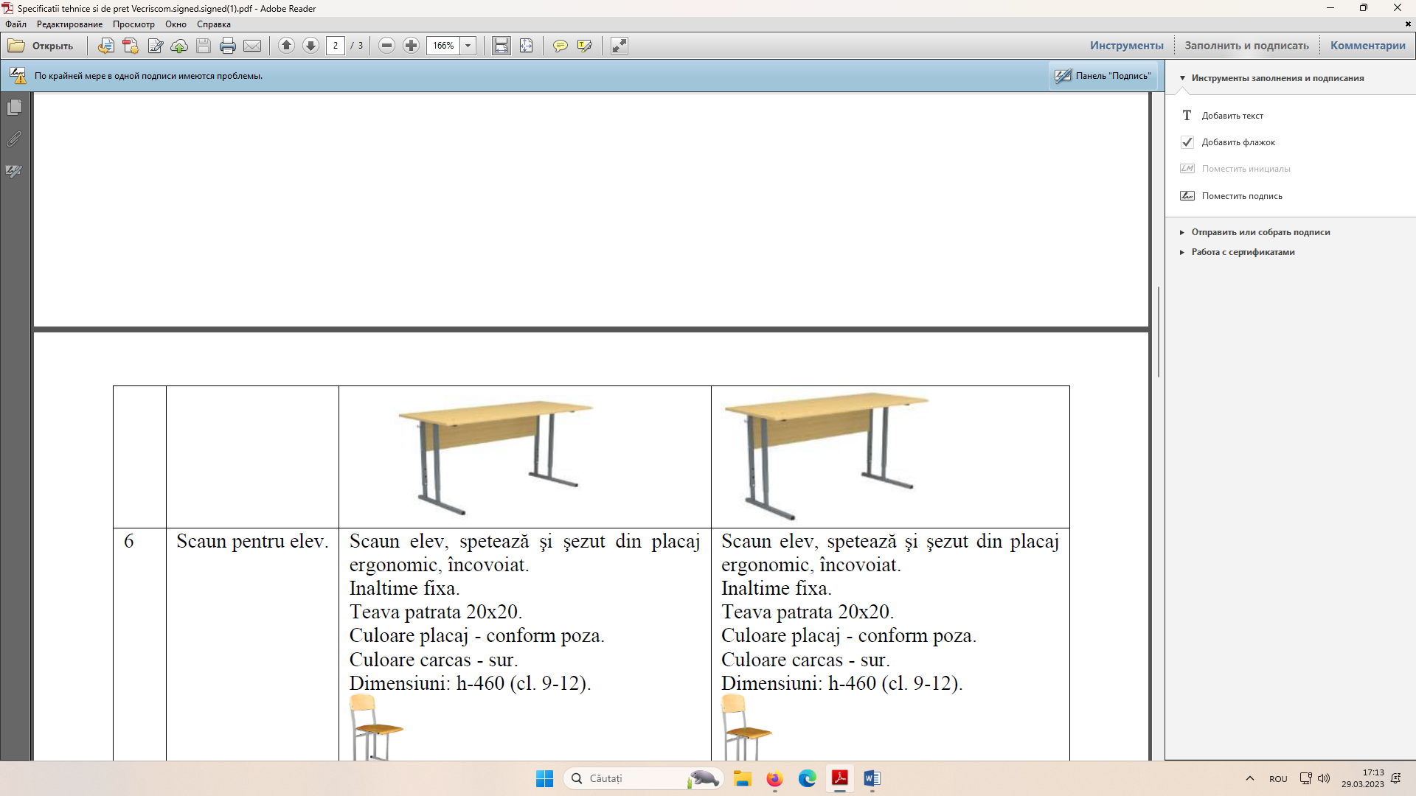  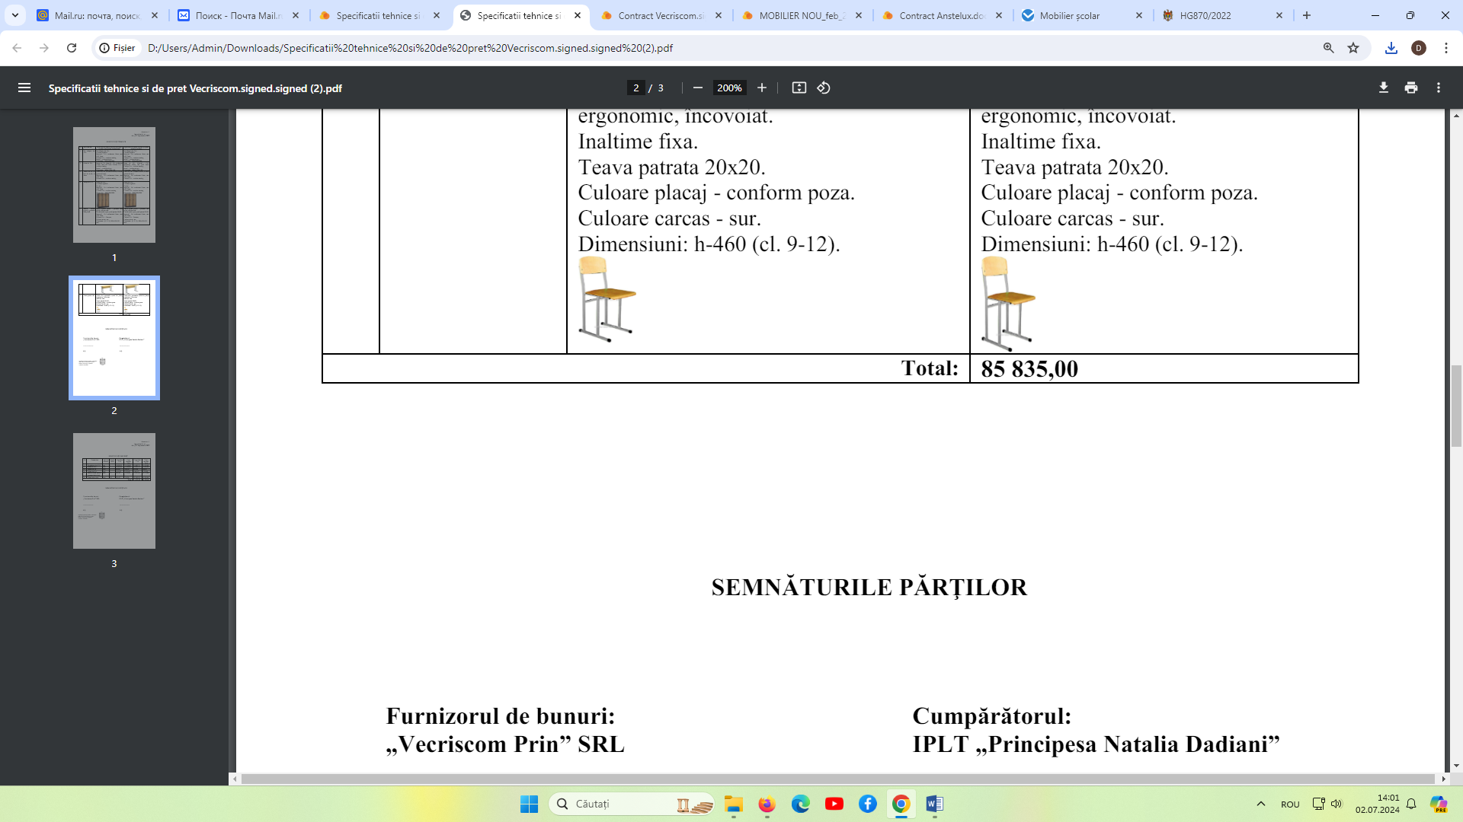 | set | 72 | 1. Bancă școlară pentru 2 persoane (fără poliță, înălțime fixă)  - Dimensiuni generale: 1200 x 550 x 760 mm (corespunde grupei de mărime nr. 6).  - Carcas metalic: Executat din țeavă profilată din oțel (pătrată sau rotundă) cu secțiunea de 20x20 mm, având grosimea peretelui de minim 1.5 mm. Structura cadrului trebuie să asigure stabilitate maximă și să fie vopsită în câmp electrostatic cu vopsea pulbere, culoare gri deschis (sur).  - Blat și ecran frontal: Realizate din PAL melaminat cu grosimea de 18 mm. Înălțimea ecranului frontal (modestie) – minim 300 mm.  - Cant: Toate marginile expuse ale elementelor din PAL vor fi acoperite cu cant ABS cu grosimea de 2 mm, aplicat ermetic (fără goluri).  - Dotări: Fiecare bancă va fi echipată cu cuier pentru genți/ghiozdane pe ambele părți laterale.  - Protecție: Capetele picioarelor metalice vor fi prevăzute cu dopuri din plastic rezistent, antiderapante, pentru protecția pardoselii împotriva zgârieturilor.  2. Scaun școlar (2 bucăți per bancă)  - Dimensiuni generale: 380 х 445 х 855 mm (corespunde grupei de mărime nr. 6).  - Dimensiuni spătar: 380 x 200 mm.  - Dimensiuni șezut: 380 x 360 mm.  - Șezut și spătar: Realizate din placaj multistrat ergonomic cu o grosime de minim 8 mm, având forme curbate/încovoiate, cu colțuri rotunjite și margini frontale îndoite în jos pentru a facilita relaxarea picioarelor și a asigura o poziție corectă a corpului.  - Acoperire elemente din lemn: Suprafața exterioară a șezutului și spătarului va fi protejată cu acoperire din plastic de înaltă presiune (HPL) cu grosimea de 0,4 - 0,5 mm. Finisajul HPL trebuie să asigure o rezistență sporită la zgârieturi, umiditate (apă) și agenți chimici agresivi de curățare/dezinfectare.  - Carcas metalic: Executat din țeavă profilată din oțel cu secțiunea de 20x20 mm, vopsită în câmp electrostatic cu vopsea pulbere, culoare gri deschis (corespunzătoare cadrului băncii). Picioarele vor fi prevăzute cu dopuri de protecție din plastic.  Culoare setului – Fag, Stejar Sonoma, sur deschis (se va coordona cu beneficiarul la etapa de contractare).
  Set școlar dublu
  (Bancă şcolară pentru 2 persoane fără poliţă și 2 scaune)
1.2 | 39100000-3 | 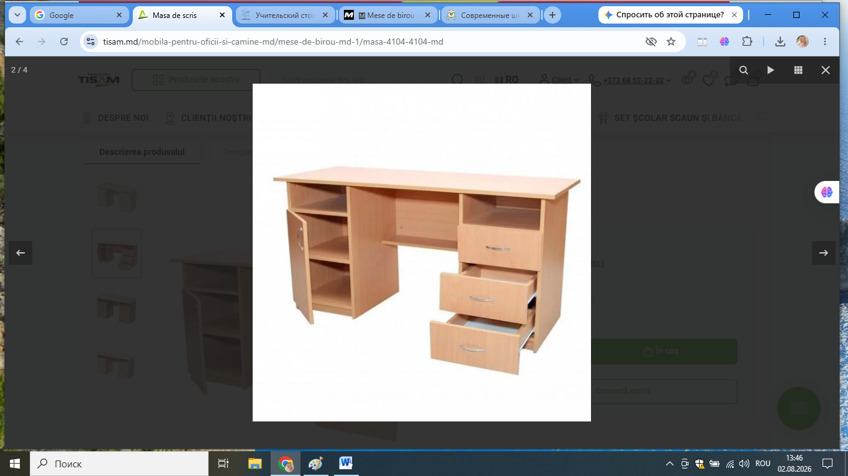 | buc | 1 | • Dimensiuni generale (L x l x h): 1500 х 600 х 750 mm.  • Material de bază: Confecționată integral din PAL melaminat cu grosimea de minim 18 mm.  • Structură și compartimentare (conform modelului din imagine):  - Partea stângă: Tumbă cu ușă batantă (în interior 2 rafturi închise) și o nișă deschisă în partea superioară.  - Partea dreaptă: Tumbă cu 3 sertare culisante dotate con ghidaje metalice rezistente, mânere cromate și o nișă deschisă în partea superioară.  - Partea mediană (centru): Prevăzută cu un ecran frontal / placă transversală (modestie) pentru rigidizarea și stabilitatea maximă a structurii.  • Canturi și protecție:  - Toate părțile frontale și expuse uzurii (blat, fețe uși/sertare) vor fi acoperite cu cant ABS cu grosimea de 2 mm, aplicat ermetic.  - Piesele interioare și ascunse vor fi acoperite cu cant ABS cu grosimea de minim 0,5 mm.  • Asamblare și accesorii: Piesele mesei vor fi asamblate prin elemente de fixare speciale, sigure și ascunse (demontabile/confirmate). Picioarele vor fi prevăzute cu garnituri/papuci din plastic rezistent pentru protecția pardoselii.  Culoare – Stejar Sonoma, fag artizan perlat sau sur deschis (se va coordona cu beneficiarul la etapa de contractare).
  Masă de birou pentru profesor (cu două tumbe)
TOTAL VALOAREA ESTIMATIVĂ: 113 259,00 lei

2. Utilizarea, păstrarea, protecţia, calitatea produselor/serviciilor
Se precizează detalii privind modul de transportare, prestare, utilizare și locul livrării/prestării a produselor/serviciilor – conform anunțului de participare.

- Materiale, compatibilităţi, reglementări tehnice şi standarde utilizate
Se precizează conformitatea şi aplicabilitatea materialelor, legislaţia, reglementările tehnice şi standardele aplicate - conform anunțului de participare.

- Cerinţe privind calculul costului/prețului
Se precizează modalitatea de calculare a costului bunului/serviciului, prin trimitere la actele normative în domeniu - Prețul ofertei va cuprinde prețul produselor, inclusiv transportul cu mijloacele furnizorului până la sediul autorității contractante.

- Mostre: Se precizează modul de prezentare a mostrelor la toate produsele utilizate – conform anunțului de participare.

6. Documente obligatorii la depunerea ofertei – conform anunțului de participare.

7. Documente obligatorii la evaluarea ofertelor – conform anunțului de participare.

Autoritatea contractantă: IPLT „OLIMP”
Data „03” august 2026

Notă: Prezentul model al caietului de sarcini este orientativ şi poate fi completat, modificat, precizat de către autoritatea contractantă, în funcţie de tipul şi specificul bunurilor/serviciilor. Autoritatea contactantă este obligătă să respecte legislația.

Anexa nr. 22
la Documentația standard nr._____
din “____” ________ 20___

Specificaţii tehnice
[Acest tabel va fi completat de către ofertant în coloanele 2, 3, 4, 6, 7, iar de către autoritatea contractantă – în coloanele 1, 5,]

Numărul procedurii de achiziție: Conform SIA RSAP
Obiectul achiziției: Mobilier pentru IPLT „OLIMP”
Denumirea bunurilor/serviciilor |  |  | Denumirea modelului bunului/serviciului | Ţara de origine | Produ-cătorul | Specificarea tehnică deplină solicitată de către autoritatea contractantă |  | Specificarea tehnică deplină propusă de către ofertant | Standarde de referinţă
1 |  |  | 2 | 3 | 4 | 5 |  | 6 | 7
Lot 1
 |  |  | Bancă şcolară pentru 2 persoane fără poliţă  Scaun școlar pentru elev |  |  | 1. Bancă școlară pentru 2 persoane (fără poliță, înălțime fixă)  - Dimensiuni generale: 1200 x 550 x 760 mm (corespunde grupei de mărime nr. 6).  - Carcas metalic: Executat din țeavă profilată din oțel (pătrată sau rotundă) cu secțiunea de 20x20 mm, având grosimea peretelui de minim 1.5 mm. Structura cadrului trebuie să asigure stabilitate maximă și să fie vopsită în câmp electrostatic cu vopsea pulbere, culoare gri deschis (sur).  - Blat și ecran frontal: Realizate din PAL melaminat cu grosimea de 18 mm. Înălțimea ecranului frontal (modestie) – minim 300 mm.  - Cant: Toate marginile expuse ale elementelor din PAL vor fi acoperite cu cant ABS cu grosimea de 2 mm, aplicat ermetic (fără goluri).  - Dotări: Fiecare bancă va fi echipată cu cuier pentru genți/ghiozdane pe ambele părți laterale.  - Protecție: Capetele picioarelor metalice vor fi prevăzute cu dopuri din plastic rezistent, antiderapante, pentru protecția pardoselii împotriva zgârieturilor.  2. Scaun școlar (2 bucăți per bancă)  - Dimensiuni generale: 380 х 445 х 855 mm (corespunde grupei de mărime nr. 6).  - Dimensiuni spătar: 380 x 200 mm.  - Dimensiuni șezut: 380 x 360 mm.  - Șezut și spătar: Realizate din placaj multistrat ergonomic cu o grosime de minim 8 mm, având forme curbate/încovoiate, cu colțuri rotunjite și margini frontale îndoite în jos pentru a facilita relaxarea picioarelor și a asigura o poziție corectă a corpului.  - Acoperire elemente din lemn: Suprafața exterioară a șezutului și spătarului va fi protejată cu acoperire din plastic de înaltă presiune (HPL) cu grosimea de 0,4 - 0,5 mm. Finisajul HPL trebuie să asigure o rezistență sporită la zgârieturi, umiditate (apă) și agenți chimici agresivi de curățare/dezinfectare.  - Carcas metalic: Executat din țeavă profilată din oțel cu secțiunea de 20x20 mm, vopsită în câmp electrostatic cu vopsea pulbere, culoare gri deschis (corespunzătoare cadrului băncii). Picioarele vor fi prevăzute cu dopuri de protecție din plastic.  Culoare setului – Fag, Stejar Sonoma, sur deschis (se va coordona cu beneficiarul la etapa de contractare).
  Set școlar dublu
  (Bancă şcolară pentru 2 persoane fără poliţă și 2 scaune)
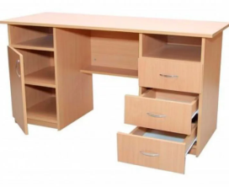 |  |  | Masă de birou |  |  | • Dimensiuni generale (L x l x h): 1500 х 600 х 750 mm.  • Material de bază: Confecționată integral din PAL melaminat cu grosimea de minim 18 mm.  • Structură și compartimentare (conform modelului din imagine):  - Partea stângă: Tumbă cu ușă batantă (în interior 2 rafturi închise) și o nișă deschisă în partea superioară.  - Partea dreaptă: Tumbă cu 3 sertare culisante dotate con ghidaje metalice rezistente, mânere cromate și o nișă deschisă în partea superioară.  - Partea mediană (centru): Prevăzută cu un ecran frontal / placă transversală (modestie) pentru rigidizarea și stabilitatea maximă a structurii.  • Canturi și protecție:  - Toate părțile frontale și expuse uzurii (blat, fețe uși/sertare) vor fi acoperite cu cant ABS cu grosimea de 2 mm, aplicat ermetic.  - Piesele interioare și ascunse vor fi acoperite cu cant ABS cu grosimea de minim 0,5 mm.  • Asamblare și accesorii: Piesele mesei vor fi asamblate prin elemente de fixare speciale, sigure și ascunse (demontabile/confirmate). Picioarele vor fi prevăzute cu garnituri/papuci din plastic rezistent pentru protecția pardoselii.  Culoare – Stejar Sonoma, fag artizan perlat sau sur deschis (se va coordona cu beneficiarul la etapa de contractare).
  Masă de birou pentru profesor (cu două tumbe)
TOTAL
Semnat:_______________ Numele, Prenumele:_____________________________ În calitate de: ________________
Ofertantul: _______________________ Adresa: __________________________

Anexa nr.23
la Documentația standard nr._____
din “____” ________ 20___

Specificații de preț
Acest tabel va fi completat de către ofertant în coloanele 5,6,7,8 și 11 la necesitate, iar de către autoritatea contractantă – în coloanele 1,2,3,4,9,10]

Numărul procedurii de achiziție: Conform SIA RSAP
Obiectul de achiziției: Mobilier pentru IPLT „OLIMP”
Cod CPV | Denumirea bunurilor/serviciilor | Unitatea de măsură | Canti-tatea | Preţ unitar (fără TVA) | Preţ unitar (cu TVA) | Suma  fără  TVA | Suma  cu TVA | Termenul de  livrare/prestare |  |  | Clasificație bugetară (IBAN) |  |  |  | Discount  %
1 | 2 | 3 | 4 | 5 | 6 | 7 | 8 | 9 |  |  | 10 |  |  |  | 11
 | Bancă şcolară pentru 2 persoane fără poliţă | Buc. | 72 |  |  |  |  | 30 de zile de la semnarea contractului
 | Scaun școlar pentru elev | Buc. | 144 |  |  |  |  | 30 de zile de la semnarea contractului
 | Masă de birou pentru profesor (cu două tumbe) | Buc. | 1 |  |  |  |  | 30 de zile de la semnarea contractului
 | Total:
Semnat:_______________ Numele, Prenumele:_____________________________ În calitate de: ______________

Ofertantul: ___________________ Adresa: ________________________________________________________

